### ФИО ________________________________________________

### Вариант I.

### 1. Измерь длины отрезков и напиши ответы.

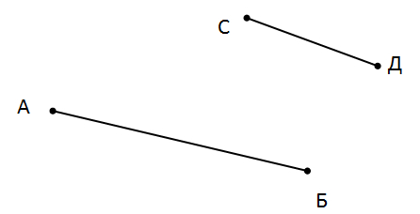АБ = ....... см СД = ........ см

**2. Начерти два отрезка, один длиной 5 см, другой – длиной 3 см.**

**3. Поставь правильный знак: больше, меньше или равно.**

|  |  |
| --- | --- |
| 4 см ... 6 см | 3 см ... 2 см |
| 1 см .... 1 см | 9 см .... 8 см |

**4. Реши задачу.**

В ведро налито 5 литров воды. В него налили еще 6 литров воды.

Сколько литров воды оказалось в ведре?

**5. Реши задачу.**

В большой ящик вмещается 9 кг яблок, а в маленький ящик – 5 кг. На сколько больше яблок вмещается в большой ящик, по сравнению с маленьким?

**ФИО _________________________________________**

**Вариант II.**

**1. Измерь длину отрезков и напиши ответы.**

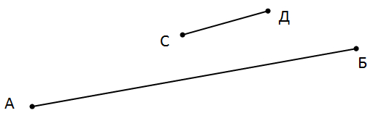АБ = ..... см СД = .... см

**2. Начерти два отрезка, один длиной 2 см, другой – длиной 6 см.**

**3. Поставь правильный знак: больше, меньше или равно.**

|  |  |
| --- | --- |
| 3 см ... 1 см. | 5 см ... 8 см. |
| 1 см ... 5 см. | 9 см ... 7 см. |

**4. Реши задачу.**

В банке было 8 литров воды, Паша вылил из неё 4 литра. Сколько литров воды осталось в банке?

**5. Реши задачу.**

В большую коробку папа положил 8 кг слив, а в маленькую – 3 кг. На сколько меньше кг слив вмещается в большую коробку, чем в маленькую?

**ФИО _________________________________________**

**Вариант III.**

**1. Измерь длину отрезков и напиши ответы.**

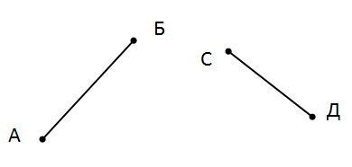АБ = ..... см СД = ..... см

**2. Начерти два отрезка, один длиной 7 см, другой – длиной 4 см.**

**3. Поставь правильный знак: больше, меньше или равно.**

|  |  |
| --- | --- |
| 3 см ... 1 см. | 5 см ... 2 см. |
| 6 см ... 8 см. | 4 см ... 7 см. |

**4. Реши задачу.**

В бочке было 7 ведер воды. Садовник вылил из бочки 4 ведра воды. Сколько ведер воды осталось в бочке?

**5. Реши задачу.**

Ящик моркови весит 6 кг, а ящик свеклы весит 9 кг. На сколько килограмм

ящик свеклы тяжелее, чем ящик моркови?